14.02.2013№06 Начальнику відділу освіти
Дубенської РДА
Г.Ф.Вознюк

Адміністрація Студянського ДНЗ надсилає документи вихователя В.А.Панчук для участі в першому турі районного конкурсу професійної майстерності педагогічних працівників дошкільних навчальних закладів Всеукраїнського конкурсу
« Вихователь року-2013»

Завідувач Студянського ДНЗ Т.Г.Тимчук

Лист-подання

Адміністрація Студянського ДНЗ представляє для участі в першому турі Всеукраїнського районного конкурсу професійної майстерності педагогічних працівників дошкільних навчальних закладів «Вихователь року-2013» матеріали переможця Студянського дошкільного навчального закладу Панчук Валентини Андріївни.

- Особисту заяву учасника
- Анкету учасника
- Фотографії
- Висновок про педагогічну та методичну діяльність вихователя в начальному закладі
- Опис власного педагогічного досвіду
- Матеріали з досвіду власної роботи
- Презентація власного педагогічного досвіду

Завідувач Студянського ДНЗ Т.Г.Тимчук

Голові оргкомітету районного
конкурсу „Вихователь року-2013”

Лист-представлення

Студянський дошкільний навчальний заклад рекомендує до участі в районному етапі Всеукраїнського конкурсу „Вихователь року-2013” Панчук Валентину Андріївну, вихователя Студянського дошкільного навчального закладу Дубенського району Рівненської області в номінації „ Дошкільна освіта ”, яка має категорію ” Спеціаліст ”, педагогічний стаж роботи 22 роки.
Валентина Андріївна має достатній рівень науково-теоретичної підготовки, знає і застосовує у професійній діяльності принципи дошкільної педагогіки і методик, використовує інноваційні педагогічні технології. Вихователь вільно обирає форми і методи виховання та навчання, проявляє гнучкість, динамізм, здатність до самовдосконалення.
Вихователь має в творчому арсеналі широкий набір прийомів та методів, які підтримують віру дітей у власні сили, у можливість досягнення успіху у творчій діяльності та інтелектуальному розвитку. Педагог використовує творчі завдання, вдосконалює вміння використовувати набуті уявлення для подальшого збагачення власного досвіду.
Валентина Андріївна володіє ефективними формами організації навчально-виховного процесу. Свою діяльність спрямовує на формування практичних умінь і навичок,на створення сприятливого простору для розгортання дошкільником свого дитячого буття - ініціативної,творчої поведінки у специфічних для віку видах діяльності(сюжетно-рольовій грі,продуктивній, самостійній художній діяльності, спілкуванні з дорослими та однолітками), на розвиток творчих здібностей дітей. Активізує пізнавальну діяльність дітей, заохочує до вивчення рідної мови. Педагог поглиблено працює над питанням морального виховання дошкільників.
Користується заслуженою повагою серед колег, дітей, батьків та громадськості.

Завідувач закладу Т.Г.Тимчук

Анкета
учасника Всеукраїнського конкурсу професійної майстерності
педагогічних працівників дошкільних навчальних закладів
«Вихователь року»

- Прізвище,ім’я та по батькові
Панчук Валентина Андріївна
2. Дата і місце народження
01. 03.1960р. с.Студянка
3. Повна домашня адреса з поштовим індексом,контактний телефон (з кодом), мобільний телефон(обов’язково), е-mail
Рівненська обл., Дубенський р-н., с.Студянка 35681 телефон 0669893422
4. Паспортні дані (серія,№,ким,коли виданий,адреса реєстрації)
СР747093 Дубенським МРВ УМВС України в Рівненській області 27 вересня 2000р.
5. Ідентифікаційний код 2197518507
6. Які навчальні заклади закінчили, в якому році, спеціальність за дипломом
Кременецьке педагогічне училище 1991р., вихователь дошкільного закладу
7. Місце роботи (повна назва, адреса, телефон закладу)
Студянський дошкільний навчальний заклад с.Студянка 56-631
8. Стаж роботи:загальний – 36
9. у тому числі педагогічний – 22
10. Кваліфікаційна категорія «спеціаліст»
11. Звання ___________________________________________
12. Державні нагороди, відзнаки (обов’язково рік нагородження)
1. Грамота відділу освіти РДА-2005р.,
2. Грамота відділу освіти РДА-2007р.,
3. Диплом «Освітянські обрії Дубенщини 2008» відділ освіти РДА.,
13. Проблема (тема), над якою працюєте:
Формування моральних цінностей у дітей дошкільного віку
14. Інноваційні форми роботи та технології, що використовуються:
1. Структурно-логічні технології навчання
2. Інтеграційні технології
3. Ігрові технології
4. Комп’ютерні технології
15. Ваше педагогічне кредо: „Дитина – мов чиста книга, і ми – вихователі повинні серйозно замислитися: що ми напишемо в цій книзі життя”.
16. Даю згоду на внесення інформації в базу даних і публікацію матеріалів у періодичних та інших освітніх виданнях із можливим редагуванням – Так

Підпис учасника Дата

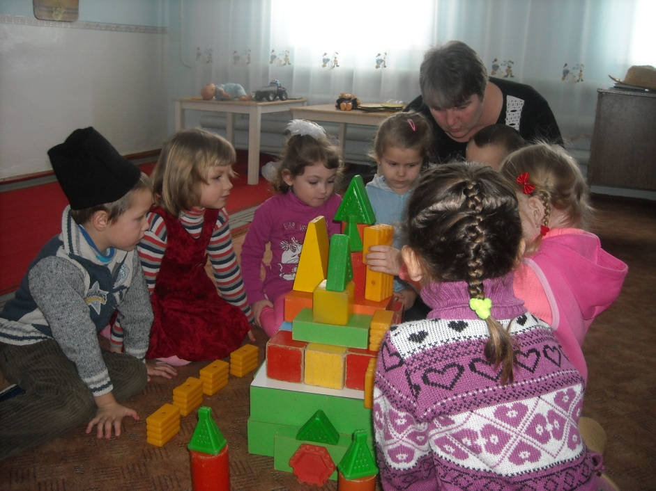
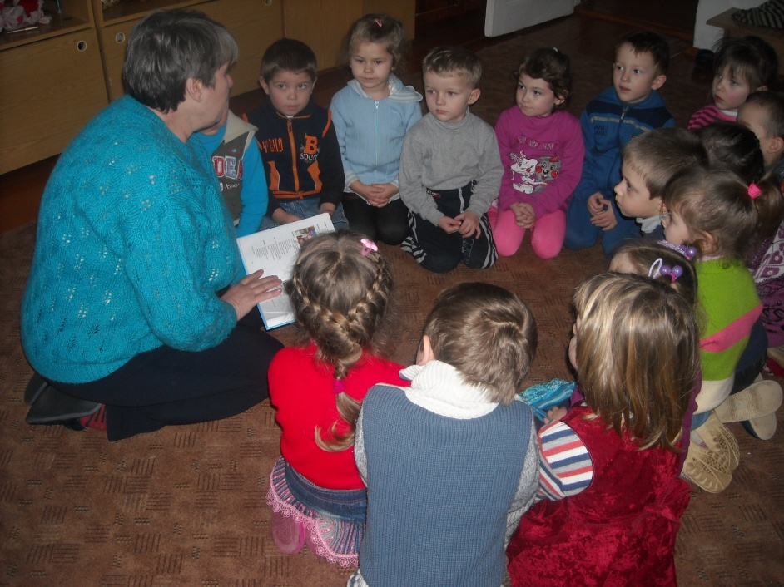

Висновок про педагогічну та методичну діяльність
учасника Всеукраїнського конкурсу
“Вихователь року–2013” у номінації “Дошкільна освіта”
Панчук Валентини Андріївни,
вихователя Студянського дошкільного навчального закладу
Дубенського району Рівненської області

Панчук Валентина Андріївна - вихователь, який не звик зупинятися на досягнутому, постійно знаходиться у творчому пошуку.
Загальний педагогічний стаж складає 22 роки. Працює вихователем у Студянському ДНЗ з 1990року.У 1991 році закінчила Кременецьке педагогічне училище.
Валентина Андріївна зарекомендувала себе як відповідальний,досвідчений педагог. Вона добре володіє ситуацією в дитячому колективі,враховує у роботі індивідуальні особливості своїх вихованців.
Вихователь бере активну участь у проведенні районних науково-методичних заходів. У 2008 році стала лауреатом ювілейної V районної виставки – ярмарку ” Освітянські обрії Дубенщини-2008 ” у номінації ”Дошкільна освіта ” .
Вихователька уміло показує дітям значущість результату їхньої діяльності,об’єктивно оцінюючи вміння та самостійність дітей. Працюючи з дітьми педагог здійснює індивідуальний та диференційований підхід під час освітнього процесу,застосовує сучасні інформаційні технології для різнобічного розвитку дітей.
Валентина Андріївна володіє ефективними формами організації навчально-виховного процесу. Заняття проводить на високому методичному рівні. Свою діяльність спрямовує на формування практичних умінь і навичок, розвиток творчих здібностей дітей, заохочує до ознайомлення з основними духовно – моральними цінностями на основі народної культури,прикладного мистецтва,духовних цінностей сім’ї та родини.
Заняття, які вона проводить, забезпечують розвиток особистості дитини, тому що вихователь дотримується головних вимог професійної моралі: повага до дітей, педагогічний оптимізм, розуміння духовного стану дитини, бажання піднести авторитет кожної дитини.
Валентина Андріївна працює над проблемною темою : ” Формування моральних цінностей у дітей дошкільного віку ”. Розвиває формування в дітей здатності виокремити себе як носія гуманного ставлення до світу. Центральний момент у вихованні людяності - ціннісний підхід. Він ґрунтується на позитивній спрямованості на людину,усвідомленні цінності проявів людини,індивідуальності кожного.
Вихователь творчо працює з дошкільнятами. Уміло створює ситуацію успіху для кожної дитини через різнорівневі завдання:
- пробудження в дитини бажання бути моральною;
- формування в дітей моральної свідомості на основі організації їхніх моральних стосунків через включення у стихійну або спеціально організовану діяльність;
- сприяння розумінню того,яке велике значення має дотримання моральних правил та норм в житті кожної людини;
- вчити дітей розуміти позитивні й негативні вчинки,давати їм оцінку;
- формування моральної культури, толерантного ставлення до інших культур і традицій;
- розвиток моральних якостей дитини,спонукання до самовдосконалення;
- допомога дошкільнятам пізнавати та сприймати морально-етичні цінності й застосовувати їх у своїй поведінці; виховувати у дітей християнські риси: любов до людей, пошану до батьків і старших, працьовитість; виховувати духовно-моральні та естетичні почуття;
- підтримка здібностей, культурної творчості, спрямованої на особистісний саморозвиток:
” Навчання має бути проблемно-пошуковим, - вважає Валентина Андріївна, - так ми підтримаємо інтерес дитини ”. Пріоритетними формами роботи на її заняттях є індивідуальна та групова.
Педагог опрацьовує систему методів навчання, спрямованих на розвиток творчих здібностей дітей і створення сприятливих умов для їх розкриття та реалізації. Ефективно використовуючи нетрадиційні форми проведення занять, вихователь заохочує дітей до самостійної пошукової роботи, виховує у них відповідальність за результати своєї праці, формує бажання долати труднощі, домагатися успіху, вірити у свої можливості.
Валентина Андріївна досягає значних результатів у розв’язанні навчально-виховних завдань, має високий креативний потенціал. Вона відрізняється гуманізмом, демократичним стилем роботи, багато часу приділяє вдосконаленню професійної майстерності, бере активну участь в методичній роботі дошкільного закладу, у районних методоб’єднаннях .
Життєве кредо Валентини Андріївни : „ Дитина – мов чиста книга, і ми – вихователі повинні серйозно замислитися: що ми напишемо в цій книзі життя.”
Ніколи не забуває, що в дитячому садочку дитина не тільки вчиться, набуває нових знань, а й живе. Вона уміє знаходити духовний контакт у будь-яких ситуаціях, поважати особистість. У таких умовах виникає атмосфера розвитку талантів, коли дитина комфортно почувається в групі та вдома.

Завідувач закладу Т.Г.Тимчук

Опис власного педагогічного досвіду роботи учасника
Всеукраїнського конкурсу
“ Вихователь року–2013” у номінації “ Дошкільна освіта ”
Панчук Валентини Андріївни,
вихователя Студянського навчального закладу
Дубенського району Рівненської області

Тема досвіду | Формування моральних цінностей у дітей дошкільного віку
Автор | Панчук Валентина Андріївна - вихователь Студянського дошкільного навчального закладу
Сфера застосування | Дошкільний навчальний заклад
Актуальність | Дошкільне дитинство – школа людських взаємин :  - Виховання в дітей уміння керуватися загальними вимогами і правилами;  - Навчити дитину проявляти елементи взаємодопомоги,співпереживання,  - Соціально - моральний розвиток дошкільника як передумова ефективного формування особистості для життя в соціумі.
Наукові концепції та теорії | У концепції формування моральних цінностей я покладаюся на такі завдання:  - Пробудження в дитини бажання бути моральною;  - Формування християнських цінностей як основи розвитку суспільно значущих рис та якостей особистості;  - Формування в дітей моральної свідомості на основі організації їхніх моральних стосунків через включення в стихійну або спеціально організовану діяльність;  - Формування в дітей розуміння та особистісного ставлення до сутнісних питань про сенс і мету життя людини; вироблення етико-естетичного ставлення до життя і своєї життєдіяльності;  - Формування моральної культури, толерантного ставлення до інших культур і традиції;  - Підтримка здібностей, культурної творчості, спрямованої на особистісний саморозвиток;  - Єдність формування у дітей уявлень про соціальну дійсність як частину довкілля, що відображає діяльність і взаємини людей, та виховання усвідомленого бажання брати участь у житті людей, які їх оточують.  Головною функцією морального виховання я вважаю створення належних умов для повноцінної реалізації кожною дитиною свого природного потенціалу, прояву своїх сутнісних сил, індивідуального своєрідного начала. В результаті цього особистість стає: життєздатною, гнучкою, допитливою, наполегливою, товариською.
Основна ідея | Допомагати дошкільнятам пізнавати та сприймати морально етичні цінності й застосовувати їх у своїй поведінці; виховувати у дітей християнські риси:  - любов до людей;  - батьківщини;  - пошану до батьків і старших;  - працьовитість;  - виховувати духовно моральні та естетичні почуття.
Форми, методи, прийоми, засоби | Проблема духовно-морального виховання особистості завжди була однією з актуальних, а в сучасних умовах вона здобуває особливе значення. Працюючи над цим питанням, я поставила перед собою такі завдання:  - Навчальні ;  - Виховні;  - Розвивальні:  Навчальні:  - збагачувати наочно – чуттєві уявлення дитини про моральні якості, чесноти та гарну поведінку;  - сприяти розумінню того, яке велике значення має дотримання моральних правил та норм в житті кожної людини;  - вчити дітей розуміти позитивні й негативні вчинки, давати їм оцінку;  - закріплювати вміння дотримуватися моральних правил та норм у повсякденному житті;  - зняти внутрішню конфліктність співвідношення «моє – чуже».  Виховні:  - виховувати у дошкільників пізнавальні та морально етичні цінності ;  - виховання людяності , милосердя, доброти;  - національно-патріотичне виховання особистості,розвиток духовно-моральних почуттів;  - виховувати у дітей пошану до батьків і старших, працьовитість;  - виховувати духовно моральні та естетичні почуття.  Розвивальні:  - розвивати емпатію та бажання бути потрібним людям;  - розвивати естетичні та духовно-моральні цінності; емоційно-вольову сферу;  - розвивати дбайливе ставлення до людей похилого віку;  - розвивати вдячність;  - розвивати у дітей допитливість, кмітливість;  - розвивати самоповагу, повагу до оточуючих людей, розуміння своєї індивідуальності.  Свою роботу як вихователь я намагаюся будувати на рівні сучасної педагогіки,враховуючи,вдосконалюючи та поєднуючи відомі теорії, ідеї, методи, підходи, такі як технологія творчого колективного виховання, мозковий штурм,рольові ігри,круглий стіл, дидактичні ігри, родинні свята,інтегровані заняття. Виходячи з цього, визначила для себе такі підходи:  • Особистісно-орієнтовний підхід - спрямований на активізацію позитивних якостей учасників просвітницької взаємодії. Він забезпечує високий рівень індивідуальної роботи з урахуванням особистісного рівня розвитку і сприяє розвитку розуміння, співчутливості, взаємодопомоги.  • Духовно-змістовий підхід – ґрунтується на духовному потенціалі суспільства, надбаннях національної та світової культури.  • Системний підхід – розглядає духовно-моральне виховання як органічний елемент у гармонійному розвитку особистості.  • Конкретно-історичний підхід - зумовлений формуванням основ морального спрямування відповідно до витоків народної культури та педагогічної спадщини педагога – гуманіста В.О.Сухомлинського.  •Діяльнісний підхід - розглядає виховання основ спрямування  Як активну соціально корисну діяльність.  Для вивчення результатів виховного впливу використовую моніторинг, діагностику, анкетування. Також підтримую тісний контакт з батьками своїх дошкільнят,організую педагогічні консультації,проводжу анкетування з метою діагностики та регулювання своїх навчально-виховній діяльності.  Головні складові елементи професійної моралі, якою повинен володіти справжній педагог.  • Повага до вихованців.  • Педагогічний оптимізм.  • Чітке розуміння душевного стану дитини.  • Прагнення підняти авторитет кожної дитини.  • Виявлення інтересу до справ кожної дитини.  • Щирі та природні почуття.  • Здатність максимально себе мобілізувати на спілкування з дітьми, їх батьками та колегами.
Результат застосування | Апробована практична система роботи з проблеми
Наукові джерела | - Філософський аспект: Сухомлинський В.О.  - Психологічний аспект: Бубер М., Франкл В.  - Педагогічний аспект: А.С. Макаренко
Висновки | Аналізуючи суспільне та родинне дошкільне виховання в Україні впродовж останнього десятиріччя, спостерігаємо певну динаміку пріоритетності проблем виховання, розвитку та навчання дітей. Одні проблеми зумовлені потребами дійсності та суспільства, певний час зосереджують на собі увагу освітян та батьків, однак потім поступово відходять на другий план, поступаючись іншим - більш актуальним. Можливо, це природне, нормальне явище. Водночас є коло питань і напрями роботи з дітьми, яким завжди випадають першорядне значення й необхідність постійно перебувати в полі зору держави.  Такими основними пріоритетами у вихованні покоління юних мабуть бути моральний розвиток дитини, формування її моральної свідомості, поведінки сьогоднішні негативні тенденції у суспільстві свідомості тривожать нас і переконують, що моральне виховання завжди є актуальним і має здійснюватися постійно, а не періодично, бути в центрі освітянської політики. При цьому його зміст оновлюється відповідно до сучасних вимог новітніх результатів психолого-педагогічних досліджень та зрослих запитів практики.  Сьогодні освіта потребує системи цінностей, яка здатна відобразити смисложиттєві устремління особистості і протиставити утилітаризму та прагматизму духовні опори.  Ніщо так не облагороджує особистість дитини, як справи, що приносять добро людям.  Хочеться закінчити словами Гете: « Вчаться у тих, кого люблять ». Щоб змінювати інших треба любити. Наш вплив на інших прямо пропорційно нашому до них відношенню. Саме рівень духовно-морального розвитку визначає здатність особистості діяти розумно й відповідально, стримувати прояви нижчої природи, які призводять до руйнування людських стосунків,здоров’я і навіть життя.

Педагогічне портфоліо

учасника першого туру Всеукраїнського конкурсу професійної майстерності педагогічних працівників дошкільних навчальних закладів

«Вихователь року – 2013»

Панчук Валентина

Андріївна

Студянський дошкільний навчальний заклад

ІНТЕГРОВАНЕ ЗАНЯТТЯ

Підготувала вихователь
Студянського ДНЗ
Панчук В.А.

Діти заходять на заняття під маршову музику
Вихователь: Діти! Сьогодні до нас приїхало багато гостей. Давайте привітаємось з ними.
Діти: Добрий день!
Вихователь: Сьогодні у нас незвичайне заняття. Ми вирушимо в подорож у світ українських традицій. А допоможе нам мистецтво6 музика, живопис, поезія. Ви знаєте, що музика і пісня розповідають нам про наш настрій, про природу, виховує пошану до народної звичаєво-традиційної обрядовості.
Діти, ви знаєте, що наближається свято Великодня. До цього свята у нас готувались завжди. На свято чоловіки, жінки і діти обов’язково вдягали вишиті сорочки. А символом свята ставали писанки. Випікали паски, прикрашали їх різними фігурками.
Це свято припадає завжди на весну, яка приходить разом з теплим сонечком, травичкою та квіточками.
(Чути стукіт у двері, заходить Сонечко з промінцем у руці)
Сонечко: Добрий день, малята!
Діти: Добрий день!
Сонечко: Я хочу заспівати вам пісеньку-загадку. А ви уважно послухайте.
Пісня-загадка
Вихователь: Діти, тож про кого співалося в пісеньці?
Діти: Про сонечко
Сонечко:
Ви кликали мене сюди, і ось я з вами,
Щоб лунав веселий сміх,
Малюки не плакали –
Світить сонечко для всіх,
Світить всім однаково.
День встає в своїй красі –
Всі щоб дивувалися,
Щоб промінчики усі
Діточкам дісталися.
Дивіться! В мене є
Чарівний промінець,
Куди мій промінець впаде,
Туди і нас він поведе.
Вихователь: Діти, давайте помандруємо разом їз сонечком і побачимо, куди воно нас приведе.
Сонечко: Ой! А хто це тут лежить? Малята! Гляньте, який у нас хлопчик ледачий: ліг на кожушок і гріється.
Діти виконують музично-ритмічні рухи під інсценізацію пісні
«Грицю, Грицю, до роботи»
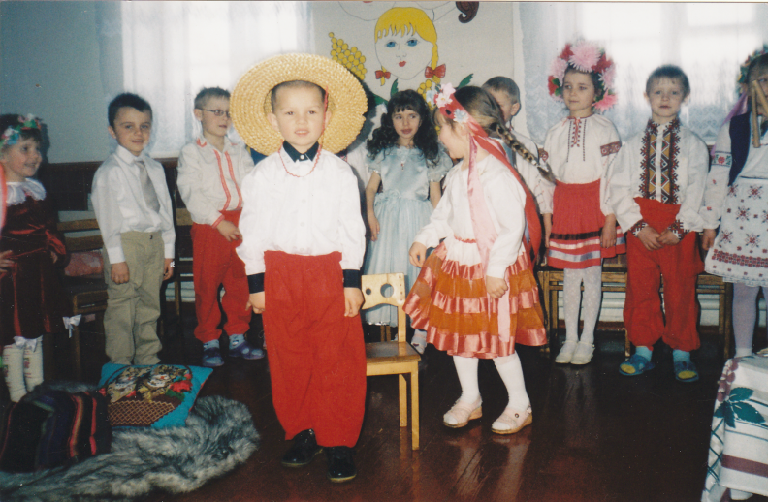
Вихователь: Діти, давайте помандруємо разом із сонечком і побачимо, куди воно нас ще приведе.
Сонечко веде дітей до світлиці
Вихователь: Малята, подивіться, яка красива наша великодня світлиця. Як гарно вона прибрана. Перед Великоднем білили хати, прикрашали кімнати рушниками, прибирали подвір'я. Готували багато страв. А які страви ви будете їсти на Великдень?
Діти: Печену ковбаску, шинку, печене порося з хроном, паску, крашанки.
Чути стукіт у двері і заходить Курочка
Курочка: Добрий день! Я чула, що у вас сьогодні свято, ось і завітала до вас.
Курочка виконує пісеньку
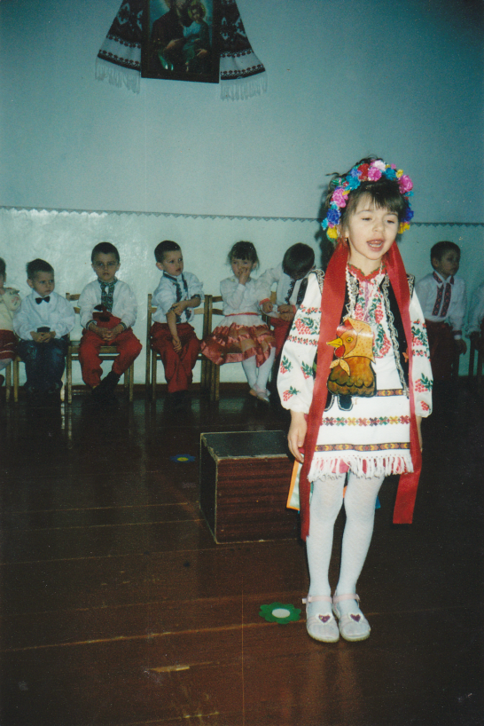
Курочка:
Куд-ку-дак! Куд-ку-дак!
Знесла яйце,як кулак!
Та яке ж гарне!
Схоже на білий світ,
Та у світі сонце,
А в яйці золотий жовточок,
Куд-ку-дак!
Діти, а ви не бачили мого яєчка?
Діти: Ні! Не бачили!
Курочка: Сонечко! Ходи мені допоможеш знайти яєчко.
Курочка і сонечко шукають яєчко. Заводять яєчко до зали.
Курочка: Ось воно! Я його загубила, ідучи по дорозі до вас.
Звучить пісенька «Яєчка»
Вихователь: Діти, ми з цього яєчка можемо зробити писанку?
Діти: Можемо.
Вихователь: Але спочатку послухайте ось що. Розмальовування писанок пов’язане зі святом Великодня. Яйце стало символом весняного пробудження на землі: оживає природа після зимового сну. Звичай фарбувати і розписувати яйця зберігся і до нашого часу.
Сонечко підбігає до мольберта,торкається промінцем звороту репродукції і перевертає її лицем до дітей.
Сонечко: Малята! Подивіться, що я знайшло!
Вихователь: На кожній писанці є різний візерунок і кожна красива по-своєму. Ось ми бачимо писанки, на яких намальовані квіти, прямі лінії і хвилясті, на інших – візерунок з крапочками – одного кольору або різнокольорові. Діти, вам хочеться розмалювати наше яєчко?
Діти: Так, хочемо!
Вихователь: Тож нехай підійде до нас яєчко, яке прийшло до нас в гості і ми його розмалюємо. А чим можна розмалювати наше яєчко?

Діти: Олівцем, пензлем, пальчиками, долонями.
Діти розмальовують писанку
Вихователь: Ось подивіться: наше звичайне яйце стало красивою писанкою. Ми ж з вами вивчили вірші про писанку:
Гарна писанка у мене,
Мабуть, кращої й нема.
Мама тільки помагала,
Малювала ж я сама.
Змалювала дрібно квіти
Вісім хрестиків малих
І дрібнюсіньку ялинку,
Й поясочок поміж них.
Хоч не зразу змалювала
(Зіпсувала п’ять яєць),
Та як шосте закінчила,
Тато мовив: «Молодець»

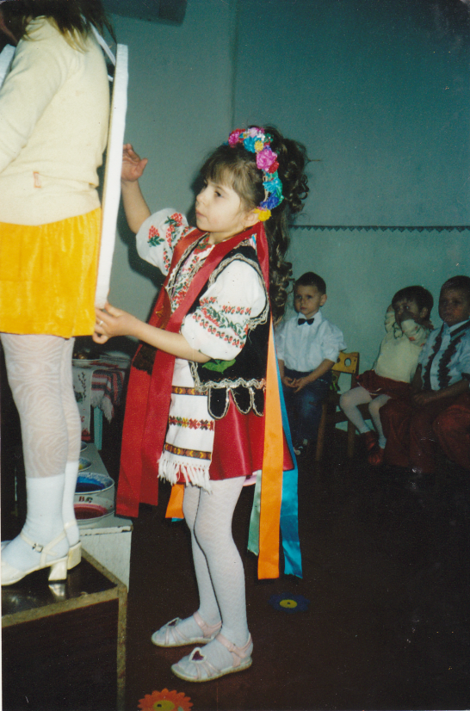

Пече мама на Великдень
Білесенькі паски,
А я куплю фарби і розпишу
Писанки пухнасті.
Розмалюю писанки
Квіти і ялинки
І роздам їх на Великдень
Поміж діточками.
Вихователь: А, може, і писанка знає про себе віршики?
Писанка: Знаю
Я писанка-красуня
Вся в рисках і квітках,
Красу митців несу я,
Їх славлячи в віках.
Мене кладуть у свято
На пишному столі
Щоби моїм убранством
Втішалися малі.
Сонечко: Ой, малята, подивіться куди привів нас мій промінчик.
Сонечко показує промінцем на скриню і відкриває її
Тож тут лежать музичні інструменти.
Вихователь: Діти, ви ж вмієте грати на музичних інструментах, тож заграємо.
Ми не тільки танцюємо,
Й не тільки співаємо.
А ще разом у оркестрі
Веселенько граємо.
Ми пісні народні
Дуже добре знаємо.
«Маленькі музиканти»
Вихователь: Ми сьогодні з вами співали, вірші розповідали, малювали, а ще що забули зробити?
Діти: Пограти в гру!.
Вихователь: Діти, а яку гру грають тільки на Великдень?
Діти: «У жучка»
Хороводна гра «Жучок»
Вихователь: Які ви всі молодці. Ми з вами розповідали вірші про писанку. А хто розкаже вірш про Великдень?
Христо Воскрес! Усе радіє.
Сміється сонечко з небес.
Прозора річечка леліє.
Христос Воскрес!Христос Воскрес!

Пташки співають в полі, в лісі,
І дзвонить дзвін аж до небес.
Де білі хмарки розпливлися –
Христос Воскрес! Христос Воскрес!
Вихователь: Весело ми розважилися перед Великоднім святом. Скільки славних віршів, пісень подарували нашим гостям. Сьогодні ж давайте щиро побажаємо нашим гостям весняної краси, сонечка та веселих діточок.
Щоб з Великоднем прийшло
Щастя в вашу хату
Щоб у вас завжди було
У родині свято
Під маршову музику діти виходять з залу.

Інтегроване заняття
для старшої групи

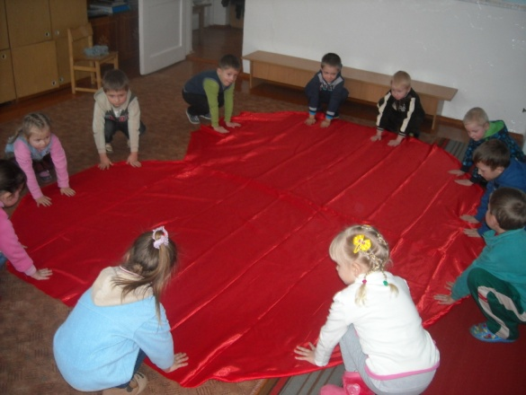
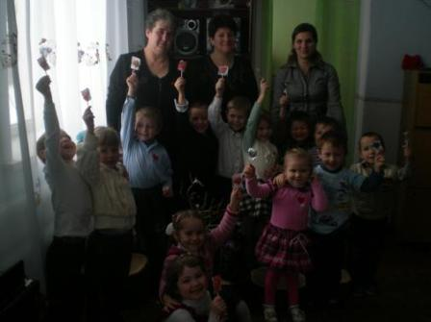

Підготувала вихователь
Студянського ДНЗ
Панчук В.А.

Тип заняття: інтегроване з пріоритетом мовленнєвого розвитку
Мета заняття:
- Вчити дарувати свою любов, виявляти свої почуття;
- Поглибити знання про добрі та погані вчинки;
- Розвивати здатність розуміти необхідність дружність стосунків з ровесниками та іншими людьми;
- Розвивати почуття довіри, єдності, поваги до думки інших, абстрактне мислення, творчу уяву;
- Виховувати у дітей бажання робити добро ближньому, зміцнювати стосунки між дітьми;
- Викликати почуття радості від отриманого результату.
Наочний матеріал:
- жетони у вигляді сердець червоного та чорного кольорів;
- «сердечні» пазли;
- червона тканина.
Обладнання: фарба, вологі серветки, природній матеріал, овочеві штампи.
Попередня робота:
- розучування пісні сл. М.Пляцковського муз. Б.Савельєва «Справжній друг»;
- вивчення дітьми віршованого матеріалу, прислів’їв;
- виконання дітьми листівок з використанням аплікації і нетрадиційного малювання.

(Діти заходять до святково прикрашеної зали)
Вихователь І: Діти, подивіться скільки в нас сьогодні гостей! Ми ж з вами ввічливі? Так?
Діти: Так!
Вихователь І: Тому треба обов'язково привітатися.
Діти: «Доброго ранку!» - мовим за звичаєм,
Доброго ранку кожному зичимо.
Гостей дорогих ми вітаємо,
Їм щастя й здоров'я бажаємо.
Вихователь ІІ: Любі діти, щоб наша зустріч була теплою, доброю, щирою подаруйте усмішки одне одному. Адже, відомо: коли люди посміхаються стає світліше, веселіше, тепліше на світі, бо через усмішку людина дарує тепло своєї душі, доброту, любов.
Я запрошую всіх вас,
Не гаючи наш час,
Через місток чарівний
У світ казковий, дивний.
Там Доброта й Любов живуть
Тож швидше вирушаймо в путь.
Вихователь І: Сьогодні, діти, чудове свято – День Святого Валентина. Це чарівне і навіть трішки таємниче свято прийшло до нас з Європи, де його святкують з задоволенням уже дуже давно. Про це свято ходить багато легенд. Послухайте декілька з них.

І легенда
14 лютого стародавні римські племена славили свого бога Лукреція, бога родючості. Однією з них традицій цього свята було згадування імен. Напередодні на тонесеньких смужках паперу писали імена римлянок, клали ці смужки в глечики. Кожен хлопець витягав лише одну смужку із ім'ям своєї коханої.
ІІ легенда
Існує ще така легенда. 14 лютого став днем святого Валентина завдяки священнику Валентину, який жив у древньому Римі. Римський імператор видав наказ, який забороняв одружуватися молодим воїнам. Проте священник Валентин таємно вінчав закоханих. Дізнавшись про це, імператор наказав затримати Валентина і кинути у в’язницю. Священника стратили 14 лютого. Цей день люди стали називати святим і щороку 14 лютого почали святкувати день закоханих.

А хто ще знає легенду про це свято?
Дитина
ІІІ легенда
Святий Валентин мав чудовий квітник. У нього була гарна звичка роздавати букети квітів закоханим. Священик визначив день роздачі квітів – 14 лютого. Ось так цей день і став Днем Святого Валентина.

Що ж легенди ми послухали. Діти, а хто з вас знає ще вірші про Валентинів день?
Сьогодні гарна днина
Лунає всюди сміх.
Це свято Валентина,
Закоханих усіх.

Бринить любов в словах,
В надіях, мріях, сподіваннях.
І у Валентинів день вона
Буя, як повінь весняна.
Валентинки, подарунки,
Привітання, поцілунки.
Я коли дорослим стану
Теж кохану привітаю.
Вихователь ІІ: В день Святого Валентина прийнято дарувати різні сувеніри, повітряні кульки у формі сердечка. Вчора ми з вами виготовили листівки у формі сердечок. Сьогодні ж ми їх завершимо і прикрасимо своїми малюночками.

Малювання «Валентинка»
(Діти завершують валентинки за допомогою овочевих штампів та фарби)
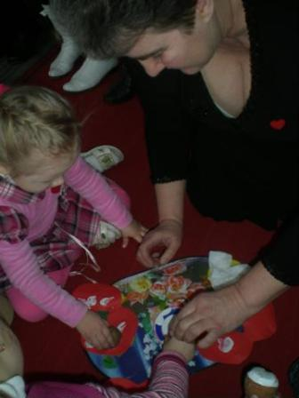

Вихователь І: Молодці, діти. Давайте ми ваші валентинки відкладемо нехай вони висохнуть, а ви, тим часом, розкажете вірші, які знаєте про дружбу. Адже, як розповідають нам легенди, Ангел-охоронитель Валентин завжди оберігає від лиха тих, хто вірно дружить, щиро кохає один одного.
Твій друг тобі віддасть усе,
І навіть квиток на карусель,
І цвях, і ґудзик, й літак
Та ні за що, а просто так.

Чи є що золота дорожче на землі?
У мудреця спитали якось люди.
Не довго думав мудрий чоловік:
Дорожча дружба – є, була і буде!

Давайте в дружбі жити,
Щоб легко нам було.
І кожного любити
І всім нести тепло.

Давайте жити в мирі
Немов одна сім'я.
Слова даруймо щирі
Всім людям – ти і я!

Всіх любити й поважати,
Завжди всім допомагати.
Жити в дружбі і любові
Зичу вам цього доволі.

Ми вам вірші розказали,
Пісню заспіваєм.
Бути дружніми завжди
Щиро вам бажаєм.

Вихователь ІІ: Діти, ми з вами знаємо ще пісню про дружбу.
Пісня «Справжній друг»
Вихователь І: Так, діти, з другом потрібно бути щирим, чесним, добрим. Пригадаємо прислів’я про дружбу.
Діти:
- Дорожи дружбою.
- Дружба – дорожча за золото.
- Друга шукай, знайдеш – бережи.
Вихователь ІІ: Молодці. Діти, десь загубилося серце нашого садочка, а серце нашої групи, подивіться, сердечко «Дружби» впало і розбилося на багато дрібних частинок. Гляньте, а які ці частинки, що це? А нумо ми швиденько їх всі зберемо і дамо нашому серцю новий шанс.
Дидактична гра «Склади сердечко»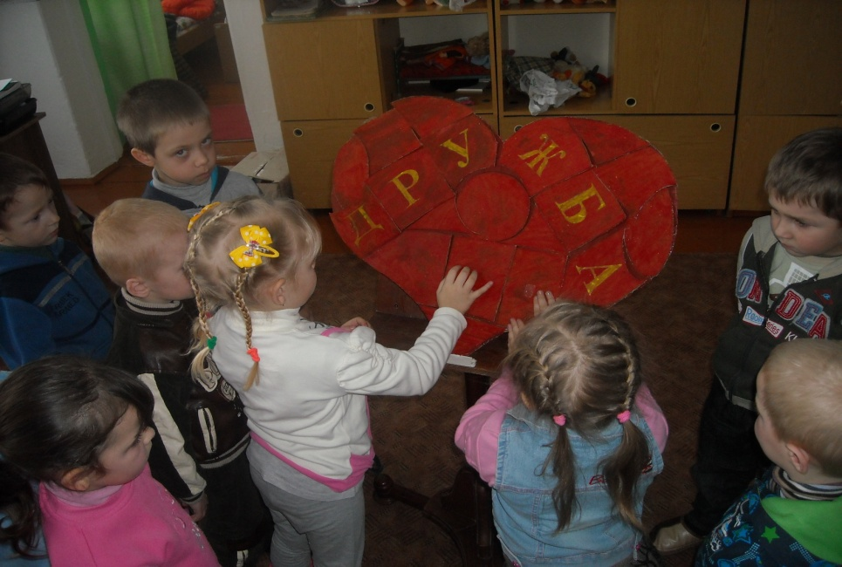

Вихователь І: Ось ми і оживили наше серце «Дружби». Нехай воно більше ніколи не розбивається, а завжди дарує нам радість, любов, дружбу, розуміння.

В гру ми з вами добре грали
І сердечко Дружби склали,
Фізхвилинку починаймо
Всі разом відпочиваймо.

Фізкультхвилинка
(Діти стають в центрі кімнати у формі серця. Слова кажуть разом)
Знають люди всі навкруг (2рази)
(руки вгору)
Ти і я – чудовий друг. (2рази)
(беруться за руки один з одним)
Любов і дружба процвіта (2рази)
(збираються в центрі)
З дитинства в нас садочку. (2рази)
(стрибають вгору)
Допоможемо ми всім (2рази)
(відходять на свої місця)
І дорослим і малим. (2рази)
(піднімають руки вгору)
В любові й дружбі всім зростати (2рази)
(плещуть в долоні)
Україну прославляти!

Вихователь ІІ: А ви знаєте, діти, що якщо людина добра і робить гарні вчинки, то серце в неї червоне і гаряче! А якщо вона зла, ображає інших, то воно чорне! З такими людьми ніхто не дружить, не грається. Давайте ми пограємо гру «Яке Серце?». Я буду називати слова, а ви покажете в якому серці вони живуть.
Дидактична гра «Яке серце?»
(Вихователь роздає старшим дітям жетони у вигляді сердець червоного і чорного кольорів)
Слова: любов, доброта, злість, ласка, бійка, дружба, образа, турбота, лінь,ввічливість, повага.

А зараз вчинки: поділитися з другом цукеркою, забирати іграшки, допомогти бабусі перейти вулицю, обманювати інших, бути ввічливим, сваритися з другом, бути слухняною дитиною, розірвати книжку, допомогти мамі.
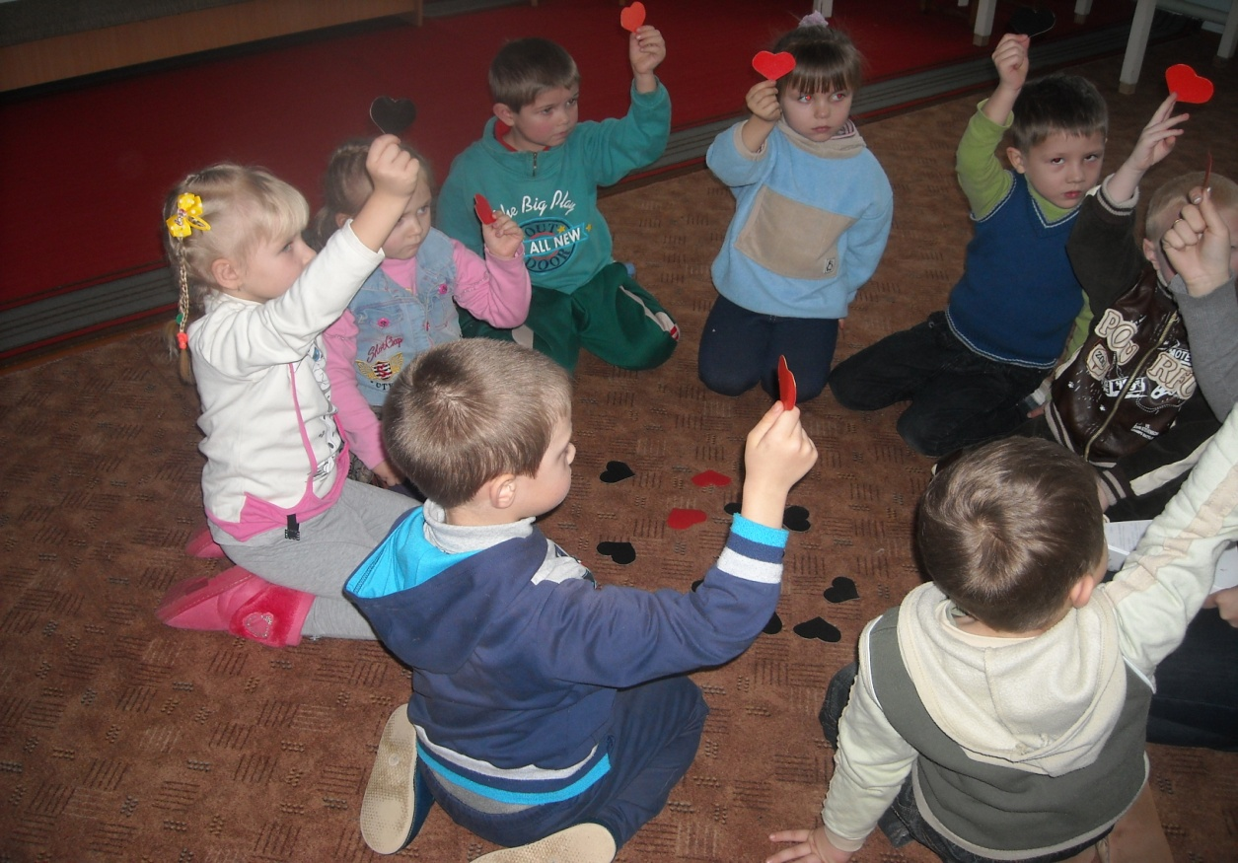
Вихователь І: Дорогі діти, ви ще маленькі, але незабаром до вас прийдуть почуття справжньої дружби і любові. Тому це свято сьогодні для вас. Це свято люблячих сердець. Адже справжня дружба і кохання роблять людей красивішими, добрішими.
Пам’ятаєте, я розповідала вам, що в цей день люди дарують одне одному серця, сповнені любов'ю, дружбою і добротою. Давайте і ми з вами подаруємо сердечка-валентинки, які ви виготовили нашим гостям. Візьміть дітки серденько, пригорніть його до себе, зігрійте його своїм теплом і нехай в кожному серці загориться іскорка доброти і любові. Хай ваші долоньки завжди нагадують нашим гостям, що світ наповнений любов'ю, дружбою, добротою, ніжністю, нехай ваше тепло, тепло долоньок доторкнеться їхніх сердець.
Вихователь ІІ: Діти, поки ви дарували свої валентинки, я знайшла чарівну скриньку. Подивіться, там щось заховалося під іграшками. (Дістає зі скриньки матеріал). Можливо це серце нашого садочка? Нумо розгорнемо! (Розгортають).
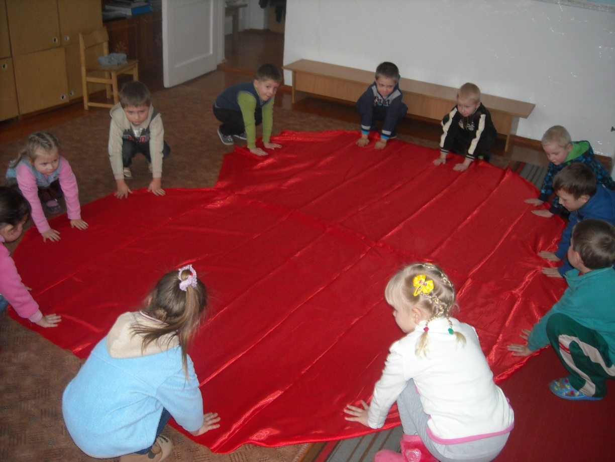

Діти, це ж наше серце! Подивіться, яке воно велике, гарне. Але воно чомусь не б’ється? Що ж робити?

Дитина І: Давайте ми його оживимо!
Вихователь І: Чудово! Давайте!

(Діти стають і роблять 2 кроки вперед, пауза, 2 кроки назад).
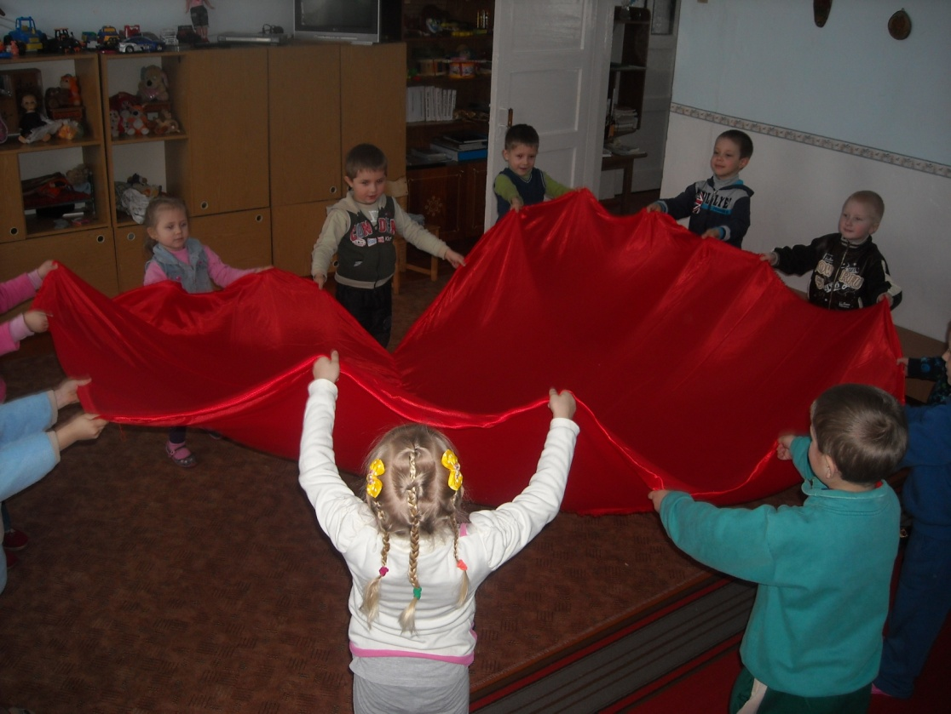
- Не б’ється! Може звернемось по допомогу до наших гостей?
«Шановні гості! Допоможіть нам, будь ласка! Покажіть нашим діткам, як правильно оживити наше серце, щоб його биття відновилося. Адже в цьому великому серці залишились частинки наших маленьких сердець.»
(Під запис биття серця – діти і гості зображують биття серця.)
Вихователь ІІ: Дякуємо вам, наші гості, за те, що допомогли сердечку знову забитися в нашому садочку.
Гарно діти працювали
В країні Любові й Дружби побували.
Будемо тепер ми дружно жити
І лиш добро усім робити.
А вам, наші гості, ми бажаємо доброго настрою. Пам'ятайте, що хороший настрій – це найкращий подарунок, який ви робите своїм близьким.
Діти : (всі разом)
Дружіть, любіть, кохайте!
Сьогодні, завтра і завжди!

ТЕМАТИЧНА РОЗВАГА

Підготувала вихователь
Студянського ДНЗ
Панчук В.А.

Мета: уточнити та поглибити знання дітей про добро і зло; закладати основи духовності дитини; розвивати здатність розуміти необхідність доброзичливих стосунків з ровесниками та іншими людьми. Формувати вміння висловлювати власну думку, об’єктивно оцінювати свої та чужі вчинки. Учити відчувати настрій іншої людини, виховувати доброту, милосердя, прагнення допомогти слабшому, любов.

Хід розваги
У зал заходить Фея Зло
Фея Зло: Яка я нещасна! Ніхто не хоче зі мною дружити. Всі мене проганяють! О! Як тут багато дітей! А ви знаєте, хто я? Я – фея Зло. Я дозволяю і навіть допомагаю всі бути злими, битися, не ділитися іграшками, не дружити між собою. Нікого не любити! Чи хочете ви зі мною подружитися? Ні? Що ж мені робити?
З'являється Фея Доброта
Фея Зло: Ой! Хто це? Така гарна дівчина!
Фея Доброта: Доброго дня вам усім!
Фея Зло: Не можу чути слово «добри»! Хто ти?
Фея Доброта: Я – Доброта. Поспішаю до дітей на свято. Вони вже чекають на мене, бо ми - давні друзі. А ти хто?
Фея Зло: А я – Зло. Мене ніхто не чекає, ніхто не хоче зі мною дружити. Може ти порадиш, що мені робити?
Фея Доброта: Гадаю, тобі треба навчитися робити добро. Тоді тебе всі любитимуть і захочуть з тобою дружити.
Фея Зло: А як цього навчитися? Допоможіть мені, розкажіть, що воно таке!
Фея Доброта: Діти, спробуйте розповісти, що таке добо, доброта, добрі справи.
(Феї сідають біля дітей)
Вихователь: Хто мені скаже, що найперше мають робити люди, коли зустрічаються?
Діти: Чемно привітатися, побажати доброго дня.
Дитина:
Сказати «Добрий день» - так просто,
І так приємно чути й любо.
Коли і діти і дорослі
Добра і щастя зичать людям.
Вихователь: Щоб наша зустріч була теплою, доброю і щирою подаруйте усмішки одне одному. Адже відомо: коли люди усміхаються, стає світліше, веселіше, тепліше на світі, бо через усмішку людина дарує тепло своєї душі, доброту.
Дитина: Я всміхаюсь сонечку:
- Здрастуй, золоте!-
- Я всміхаюсь квіточці –
Хай вона цвіте.
Я всміхаюсь дощику:
- Лийся, мов з відра –
Друзям усміхаюся,
Зичу їм добра.
Вихователь: Гарний віршик про усмішку прослухали. Від нього, а найголовніше – від ваших щирих посмішок, усі повеселішали, в усіх поліпшився настрій. А тепер хто з вас скаже, кого вважають добрим?
Діти: Чесних, чуйних, щедрих людей. Тих, що допомагають іншим, роблять добрі вчинки.
Вихователь: Ми з вами вивчили багато віршів про доброту. Хто пригадає?
Дитина:
На доброті існує світ
І добротою пахне хліб,
І мирне небо…
В школу йти – це також вияв доброти…
І до дітей любов свята –
Це чистота і доброта.
Фея Доброта:
- Доброму скрізь добре! – Мама так сказала
Я її послухав і не зрозумів.
Мама пояснила, казку розказала
Став я прислухатись до чарівних слів.
Зрозумів, нарешті, що добро творити
Треба щохвилини протягом всіх літ! –
Це і є завдання кожної людини,
Бо вона приходить для добра у світ.
Всі прийшли на землю,
Щоб добро творити.
Щоб рости старанно честі деревце.
Треба добрим бути, чесно завжди жити
Ти ніколи в світі не забудь про це.
Вихователь: Молодці, діти, гарні вірші пригадали. А чи знаєте прислів’я про доброту?
Діти: - Учись робити добро, воно – дорожче від золота.
- На доброту відповідають добротою.
- Добре роби – добре й буде.
- Доброму скрізь добре.
- Хто людям добра бажає, той і собі має.
- Як сам добрий, той тобі добротою відповідають.
Фея Доброта: Бачиш, які гарні діти? Чи подобаються вони тобі?
Фея Зло: Так, і діти, і вірші, дуже гарні, а може вони і пісню знають про доброту?
Фея Доброта: Звичайно, знають. Зараз ми їх попросимо заспівати.
Пісня «Ходить світом доброта»
Фея Зло: Дуже гарно співають діти! Аж мені раптом захотілося стати доброю. А чи є якісь закони або правила доброти?
Вихователь: Звичайно, є, і діти зараз розкажуть про них.
Дитина: Перше правило: поважай батька і матір: і, звичайно, всіх інших членів родини, піклуйся про них.
Фея Зло: А що, хіба діти мають піклуватися про дорослих, а не навпаки?
Вихователь: Звичайно, батьки в сім'ї дбають про харчування, одяг, навчання. Дорослі члени сім'ї дуже люблять своїх синів і доньок, в ті з вдячністю та любов'ю ставляться до своїх батьків.
Діти:
- Якщо в тата чи мами поганий настрій, їх можна втішити лагідним словом, зробити їм щось приємне.
- Допомогти по господарству.
- Виготовити подарунок до свята.
- Доглянути за молодшим братиком чи сестричкою.
Вихователь: Якими лагідними словами ви можете порадувати маму, бабусю?
Дитина: Мила, дорога, добра, рідна, люба
Вихователь: А що завдає батькам болю,коли вони сумують?
Дитина: Коли діти не слухаються, вередують.
Вихователь: Я бачу, ви знаєте, як порадувати рідних. У вас добре й чуйне серце. А скажіть, будь ласка, до кого в родині ставитися з особливою повагою?
Дитина: До бабусі, дідуся. Про це я зараз розкажу вірш.
Шана старшому
- Любі діти, - каже мати,-
Треба старших шанувати,
І Господь усього світу
Дасть прожити многі літа.
Шануйте сивий волос
І старенький тихий голос
І до зморшок придивіться
Станьте ближче й уклоніться.
Вихователь: Про добру дитину, яка дуже уважна до своєї бабусі, ми з вами знаємо гарну пісеньку.
Пісня «Бабця спить»
Вихователь: Яке друге правило доброти?
Дитина: Допомагай слабким, маленьким, хворим. Жалій інших, а не себе.
Вихователь: Молодці, ви добре запам’ятали правила доброти. Діти, а що ви зробите і скажете, якщо:
- Товариш упав і забився, йому боляче;
- Подружка загубила іграшку і плаче;
- У тебе є велосипед, а в товариша немає?
Вихователь: Хто пам’ятає, як Сергійко навчився жаліти?
(Діти коротко переказують оповідання В. Сухомлинського
«Як Сергійко навчився жаліти»).
Вихователь: Як Сергійко пожалів дівчинку? Що він зробив і що сказав, коли прийшов до неї вдруге?
- Діти, скажіть, чи варто хвалитися, коли комусь зробили добро?
Дитина: Добро треба робити непомітно, скромно, нікому не хвалитися.
Фея Доброта: Вірно, діти. Добром не можна хвалитися. А ти, фея Зло, зрозуміла, що в нас в садочку діти виховані й добрі і вони обов’язково допоможуть тобі і научать робити добрі справи. Вірно, діти?
Діти: Так, допоможемо.
Фея Зло: Дякую вам, діти. Тепер я більше ніколи не робитиму недобрих вчинків, а творитиму тільки добро разом з іншою феєю.
Фея Доброта: Діти, нам з вами сьогодні було так добре і тепло. А все це завдяки вашим сердечкам, в яких постійно живе добро. Тож нехай поряд з вами усім людям буде тепло і затишно.
Фея Доброта і Фея Зло: До побачення!

Комплексне заняття для старших дошкільнят за творами
В. Сухомлинського

Підготувала вихователь
Студянського ДНЗ
Панчук В.А.

Мета: закладати в дітей основи моральності. Закріпити уявлення про культуру поведінки. Вдосконалювати вміння драматизувати художні твори; правильно оцінювати свої та чужі вчинки; нетрадиційно працювати з казковою оповідкою шляхом придумування її продовження. Збагатити словник дітей словами привітання, подяки, образними виразами, прислів’ями. Розвивати зв’язне мовлення, логічне мислення, фантазію, творчість. Виховувати моральні чесноти: ввічливість, тактовність, уважність до рідних, одне до одного та до інших людей.

Матеріали: декорації лісу, елементи костюмів персонажів, запис спокійної музики на комп'ютері.

Хід заняття:
Вихователь
Вийшла вранці я на ганок
І сказала: «Добрий ранок!» -
Сонцю, полю і травичці,
Добрим людям, тихій річці.
«Добрий ранок, світе мій,
Мирний, чистий, голубий».
- До кого я привіталася вранці?
- До кого ви, діти, вітаєтеся кожного ранку?
Вихователь. Назвіть, діти, слова-привітання.
(Відповіді дітей: здрастуйте, добрий день, добрий ранок, добрий вечір, привіт, доброго здоров’я, здоровенькі були, вітаю вас).
Вихователь. А чи знаєте ви, що означає вираз «Доброго дня»? (Це побажання добра на цілий день). А що означає вираз «Доброго здоров'я»? (Побажання людині здоров’я на цілий день).
Вихователь. Діти, слова привітання незвичайні, чарівні. Вони мають чудодійну силу. Зараз ми з вами потрвпимо до оповідання В. Сухомлинського «Скажи людині: «Доброго дня!» і ви зрозумієте значення цих слів.
Інсценізація оповідання В. Сухомлинського «Скажи людині: «Доброго дня!»
(З'являється тато з сином. Їм назустріч йде бабуся).
Син. Тату, куди бабуся йде?
Батько. Зустрічати когось або проводжати. Ось, як ми зустрінемося з бабусею, ти й скажеш: «Доброго дня, бабусю!».
Син (здивовано). Навіщо ж казати ці слова? Ми ж зовсім її не знаємо.
Батько. А ось зустрінемося, скажемо бабусі ці слова, тоді й побачиш навіщо.
(Підходить бабуся ближче).
Син. Доброго дня, бабусю!
Батько. Доброго дня!
Бабуся (усміхається). Доброго вам здоров'я!
(Бабуся йде далі).
Син. Дивись, тату. Все довкола змінилося. Сонце засяяло яскравіше. Легенький вітерець пробіг верховіттям дерев. У кущах голосніше заспівали пташки. Й на душі стало легше. Чому це воно так?
Батько. Бо ми побажали людині доброго дня.
Вихователь. Чому посміхнулася бабуся, коли їй побажали доброго дня? Чому все довкола змінилося? Як саме?
(все змінилося довкола тому, що слова привітання – це побажання добра, здоров’я. Після слів вітання стає добре, тепло на душі і у тих, хто вітається, і у тих, до кого вітаються).
Людина, яка до всіх вітається, бажаючи здоров'я та добра, є ввічливою та доброю. Давайте і ми з вами вирушимо до міста добра. Це місто знаходиться дуже далеко. Як краще до нього дістатися?
(Відповіді дітей)
Ви правильно назвали різні види транспорту. Але ми з вами вирушимо у подорож на… чарівному килимі-літаку.
Заплющіть очі. Уявіть, що ми з вами сіли на різнокольровий чарівний килим, який піднявся високо в небо і полетів.
(звучить музичний супровід під комп'ютер).
Поки ми летимо, давайте ми з вами пограємо в гру «Закінчи речення» й пригадаємо прислів'я та приказки про ввічливих, вихованих людей.
- «Не хвались, а … вчись».
- «Не хвали сам себе, нехай … тебе інші хвалять».
- «Якщо ввічливо попросити, … завжди дадуть тобі».
- «Ввічливість відкриває … усі двері».
- «Слова щирого вітання … дорожчі за частування».
- «Розквітне навіть старий клен, … коли ти скажеш: «Добрий день!».
Вихователь. Ось наша перша зупинка – «Тактовність». Що означає вислів «Бути тактовним»? (Уважно слухати розповідача, розуміти людей, робити все вчасно, гарно…)
Як би ви оцінили такі ситуації:
- Дівчинка їхала з гірки на лижах і впала, дуже вдарилася об дерево, зламала лижу і плаче від болю. Все це бачив хлопчик і став весело сміятися.
Як ви вважаєте, чи правильно вчинив хлопчик? А як бив и вчинили на його місці?
- Костя розповідав своїм товаришам цікаву історію. Підійшов Андрій і, перервавши Костю, почав розказувати своє. Костя засмутився і відійшов.
Чому засмутився Костя? Що б ви порадили Андрію?
Вихователь. Сідаємо на наш чарівний килим-літак і вирушаємо далі.
Ось наша друга зупинка – «Вдячність».
До всіх сердець, як до дверей,
Є ключики малі,
Їх кожен легко підбере,
Якщо йому не лінь.
Ти, друже, мусиш знати їх,
Запам’ятать неважко:
«Спасибі» і «Будь ласка».
Кому і за що ти міг би сказати «спасибі»?(Другові, який ділиться з тобою усім і допомагає тобі; мамі й татові – за те, що турбуються про нас; братові й сестричці за допомогу тощо).
Діти, чуєте? Сюди хтось іде.
Інсценізація оповідання В.Сухомлинського «Навіщо дякують?»
(Вихователь вивішує да дошці зображення лісу і струмочка).
(З’являється Дідусь і Хлопчик. Вони підходять до струмочка і нахиляються, щоб напитися).
Дідусь. Дякую тобі, струмочку. Чому ти усміхнувся, хлопче?
Хлопчик. Навіщо ви, дідусю, сказали струмкові «дякую»? Він же не жива істота, не дізнається про вашу подяку, не почує ваших слів.
Дідусь. Це так. Якби води напився вовк, він міг би й не дякувати. Але ми ж не вовки, а люди. Розумієш. Навіщо людина говорить «спасибі»? А знаєш, кого це слово вшановує, звеличує, підносить?
(Хлопчик дивиться на дідуся і вони вдвох ідуть далі).
Вихователь. Діти, а ви здогадалися, навіщо дякують? Давайте придумаємо продовження цієї оповідки. Я почну, кожен скаже по реченню й вийде невеличке оповідання.
«Пішли мандрівники далі і зайшли в густий темний ліс. Дідусь став необережно на камінь і підвернув собі ногу.
- Дідусю, що з тобою? – занепокоївся хлопчик…
Вихователь.
- Що відповів хлопчику дідусь?
- Що зробив хлопчик в такій ситуації?
- Кого зустрів він у лісі?
- Чим закінчилась його подорож по лісі?
Молодці. Гарне та цікаве оповідання ми з вами придумали. А тепер давайте трішки перепочинемо.
Фізкультхвилинка.
То ж, малята, усміхніться,
І землі ви поклоніться,
І до сонця потягніться,
В різні боки нахиліться,
Веретеном покрутіться.
Раз присядьте, два присядьте
І на килим тихо сядьте.
Вихователь. Час вирушати далі. Заплющіть очі і уявіть, як наш килим – літак піднявся вгору і полетів далі до міста Ввічливості і Доброти.
Вихована людина – це людина, яка не тільки говорить слова привітання і подяки, а й вміє поводити себе за столом, в гостях, в транспорті, в дитячому садочку.
Пограємо в гру «Так чи ні» і пригадаємо правила поведінки.
( Вихователь називає правила, а діти плескають. Якщо «ні»).
- Забувай про слова вдячності «спасибі», «будь ласка», «дякую».
- Не поспішай першим сісти за стіл.
- Розмовляй під час їжі.
- Не перебивай того, хто говорить.
- Показуй пальцями на інших.
- Завжди вітайся.
- Не переривай розповідь товариша.
- Втручайся в розмови дорослих.
- До дорослих не завжди звертайся на «ви».
Вихователь. Ось і остання, третя, зупинка в нашому місті – «Чуйність та Доброта».
Я всміхаюсь сонечку:
- Здрастуй, золоте –
Я всміхаюсь квіточці -
Хай вона цвіте.
Я всміхаюсь дощику:
- Лийся, мов з відра –
Друзям усміхаюся,
Зичу їм добра.
М. Познанська.

Вихователь. Кому ми зичимо добра?
(Батькам, друзям, родичам)
Кого називають добрим та чуйним?
(Того, хто піклується про інших, хто допомагає іншим, робить добрі вчинки).
Пригадайте, в яких оповіданнях та казках В. Сухомлинського йдеться про доброту та чуйність? («Бабусин борщ», «Як Сергійко навчився жаліти»,»Лялька під дощем», «Як Білочка врятувала Дятла», «Соромно перед соловейком», «Зайчик і горобина»).
Ви знаєте, малята, що доброта проявляється і в інших з вами вчинках. Я саме, ми дізнаємося, погравши в гру «Скринька добрих справ».
(Діти по черзі беруть одну квіточку, вирізану з кольорового картону, кладуть її до скриньки й називають свої добрі справи).
Нарешті закінчилася наша подорож. Ви, діти, стали справжніми жителями міста Ввічливості та Доброти: вмієте чемно поводитися, робити добрі справи і дарувати всім навколо себе радість та любов. Будьте завжди ввічливими, вихованими, тактовними й добрими людьми.
Пам'ятайте:
…що добро творити
Треба щохвилини протягом
всіх літ!
Це і є завдання кожної людини,
Бо вона приходить для добра
у світ.
Н. Красоткіна

